Consulta 1

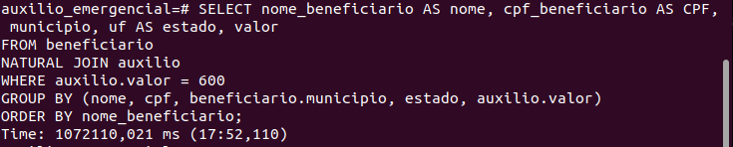

Consulta 2

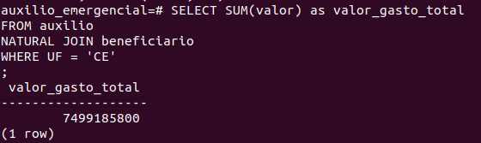

Consulta 3

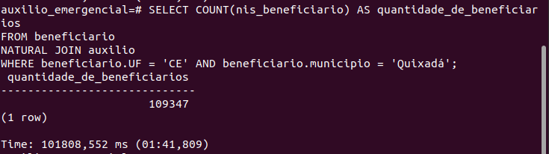
Consulta 4

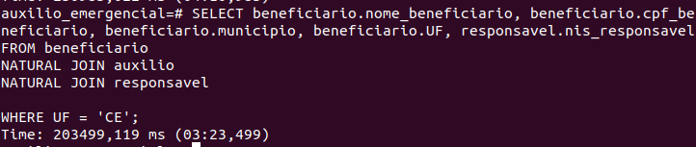

Consulta 5

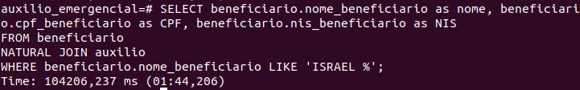

Consulta 6

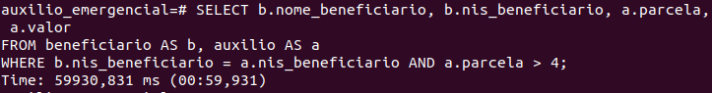

Consulta 7

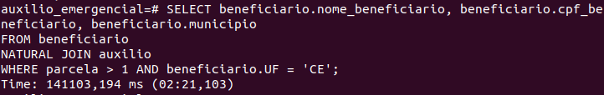

Consulta 8

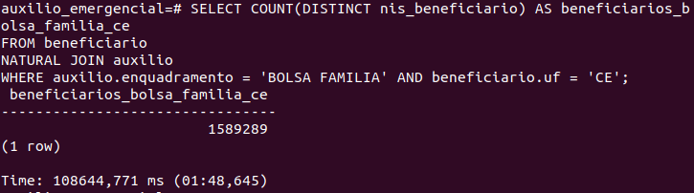
Consulta 9

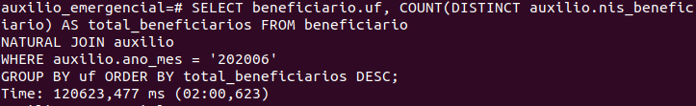


Consulta 10

